**Скакун Дорота Мацеева (Skakunowna Dorota)**

30 января 1817 г – крещение (НИАБ 136-13-894, лист 95об, №7/1817-р (ориг)).

**НИАБ 136-13-894:** Лист 95об. **Метрическая запись №7/1817-р (ориг).**

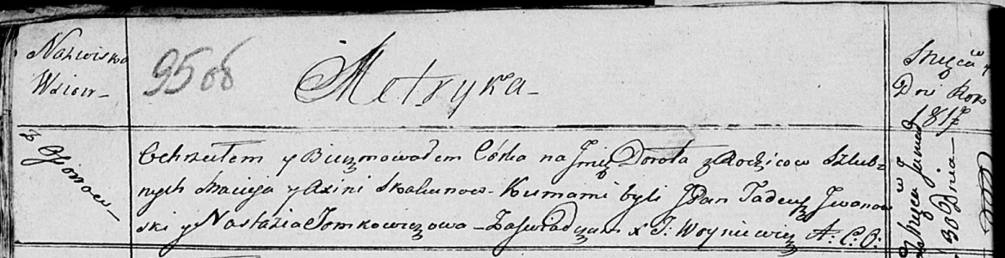

Осовская Покровская церковь. 30 января 1817 года. Метрическая запись о крещении.

Skakunowna Dorota – дочь родителей с деревни Осовo.

Skakun Maciey – отец.

Skakunowa Axinia – мать.

Jwanowski Tadeusz, JP – кум, шляхтич.

Tomkowiczowa Nastazia – кума.

Woyniewicz Tomasz – ксёндз.